T.C
Odunpazarı Kaymakamlığı
Eti Maden İşletmeleri İlkokulu Müdürlüğü

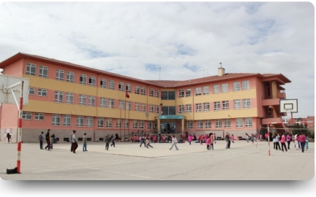

2019-2023
Stratejik Planı
Stratejik Planı
“Milli Eğitim'in gayesi; memlekete ahlâklı, karakterli, cumhuriyetçi, inkılâpçı, olumlu, atılgan, başladığı işleri başarabilecek kabiliyette, dürüst, düşünceli, iradeli, hayatta rastlayacağı engelleri aşmaya kudretli, karakter sahibi genç yetiştirmektir. Bunun için de öğretim programları ve sistemleri ona göre düzenlenmelidir. (1923)”
Mustafa Kemal ATATÜRK

Sunuş
Çok hızlı gelişen, değişen teknolojilerle bilginin değişim süreci de hızla değişmiş ve başarı için sistemli ve planlı bir çalışmayı kaçınılmaz kılmıştır. Sürekli değişen ve gelişen ortamlarda çağın gerekleri ile uyumlu bir eğitim öğretim anlayışını sistematik bir şekilde devam ettirebilmemiz, belirlediğimiz stratejileri en etkin şekilde uygulayabilmemiz ile mümkün olacaktır. Başarılı olmak da iyi bir planlama ve bu planın etkin bir şekilde uygulanmasına bağlıdır.
Kapsamlı ve özgün bir çalışmanın sonucu hazırlanan Stratejik Plan okulumuzun çağa uyumu ve gelişimi açısından tespit edilen ve ulaşılması gereken hedeflerin yönünü doğrultusunu ve tercihlerini kapsamaktadır. Katılımcı bir anlayış ile oluşturulan Stratejik Plânın, okulumuzun eğitim yapısının daha da güçlendirilmesinde bir rehber olarak kullanılması amaçlanmaktadır.
Belirlenen stratejik amaçlar doğrultusunda hedefler güncellenmiş ve okulumuzun 2019-2023 yıllarına ait stratejik plânı hazırlanmıştır. Bu stratejik plan, bu inancımızı gerçekleştirmek üzere düşünülmüş ve bizi hedefimize götürecek biçimde tasarlanmıştır. Bundan sonra başarılı olmak bizim için sadece bir görev değil, aynı zamanda büyük bir sorumluluktur.
Okulumuza ait bu planın hazırlanmasında her türlü özveriyi gösteren ve sürecin tamamlanmasına katkıda bulunan idarecilerimize, stratejik planlama ekibimize teşekkür ediyor, bu plânın başarıyla uygulanması ile okulumuzun başarısının daha da artacağına inanıyor, tüm personelimize
başarılar diliyorum.
Birkan TÜRKER
Okul Müdürü

İçindekiler
TABLO VE ŞEKİLLER………………………………………………………………………………………………………………………..…6-7
GİRİŞ 9
PLAN HAZIRLIK SÜRECİ 9
Stratejik Plan Üst Kurulu 10
DURUM ANALİZİ 12
Okulun Kısa Tanıtımı 12
Okulun Mevcut Durumu: Temel İstatistikler 13
Okul Künyesi 13
Çalışan Bilgileri 14
Okulumuz Bina ve Alanları 15
Sınıf ve Öğrenci Bilgileri 16
Donanım ve Teknolojik Kaynaklarımız 16
Gelir ve Gider Bilgisi 17
Paydaş Analizi 18
Öğrenci Anketi Sonuçları: 19
Öğretmen Anketi Sonuçları: 26
Veli Anketi Sonuçları: 33
GZFT (Güçlü, Zayıf, Fırsat, Tehdit) Analizi 40
İçsel Faktörler 41
Dışsal Faktörler 43
Gelişim ve Sorun Alanları 45
Gelişim ve Sorun Alanlarımız 46
MİSYON, VİZYON VE TEMEL DEĞERLER 47
MİSYONUMUZ 48
VİZYONUMUZ 48
BAŞARILARI İLE ANILAN ÇAĞDAŞ BİR EĞİTİM KURUMU OLMAK. 48
TEMEL DEĞERLERİMİZ 49
TEMA I: EĞİTİM VE ÖĞRETİME ERİŞİM 51
Stratejik Amaç 1: 51
Performans Göstergeleri 52
TEMA II: EĞİTİM VE ÖĞRETİMDE KALİTENİN ARTIRILMASI 53
Stratejik Amaç 2: 53
Performans Göstergeleri 54
TEMA III:KURUMSAL KAPASİTE 55
MALİYETLENDİRME……………………………………………………………………………………………………………………….57
İZLEME VE DEĞERLENDİRME…………………………………………………………………………………………………………...58
TABLOLAR
Tablo 1: Stratejik Plan Üst Kurulu ve Stratejik Ekip Bilgileri………………………………………………………………………………….10
Tablo 2: Okul Künyesi………………………………………………………………………………………………………………………….….13
Tablo 3: Çalışan Bilgileri Tablosu………………………………………………………………………………………………………………...14
Tablo 4: Okul Yerleşkesine İlişkin Bilgiler………………………………………………………………………………………………………15
Tablo 5: Öğrenci Sayıları…………………………………………………………………………………………………………………………..16
Tablo 6: Teknolojik Kaynaklar Tablosu………………………………………………………………………………………………………….16
Tablo 7:Gelir /Gider Tablosu……………………………………………………………………………………………………………………..17

ŞEKİLLER(Öğrenci Anketi Sonuçları)
Şekil 1: Ulaşılabilirlik Düzeyi……………………………………………………………………………………………………………………..19
Şekil 2:İletişim Düzeyi……………………………………………………………………………………………………………………………..20
Şekil 3:Rehberlik Düzeyi…………………………………………………………………………………………………………………………..20
Şekil 4:Görüşlerini Dikkate Alma Düzeyi……………………………………………………………………………………………………….21
Şekil 5: Güvenlik Düzeyi Bakışı…………………………………………………………………………………………………………………..21
Şekil 6:Kararlara Katılım Düzeyi………………………………………………………………………………………………………………....22
Şekil 7:Farklı Yöntem Kullanma Düzeyi………………………………………………………………………………………………………...22
Şekil 8:Araç-Gereç Yeterliliğine Bakış…………………………………………………………………………………………………………....23
Şekil 9:Dinlenme Süresine Bakışı: ……………………………………………………………………………………………………………… .23
Şekil 10:Okulun Temizlik Düzeyine Bakış……………………………………………………………………………………………………....24
Şekil 11:Okul Binası Yeterlilik Düzeyine Bakış…………………………………………………………………………………………………24
Şekil 12:Okul Kooperatifine Bakış: ………………………………………………………………………………………………………………25
Şekil 13:Okul Etkinliklerine Bakışı……………………………………………………………………………………………………………….25

ŞEKİLLER(Öğretmen Anketi Sonuçları)
Şekil 1: Katılımcı Karar Alma Seviyesi………………………………………………………………………………………………………….26
Şekil 2:Çalışanlarla İletişim Seviyesi…………………………………………………………………………………………………………….27
Şekil 3:Çalışanlara Yaklaşım Seviyesi…………………………………………………………………………………………………………...27
Şekil 4:Çalışanlara Değer Verme Seviyesi……………………………………………………………………………………………………….28
Şekil 5: Çalışanlara Mesleki Gelişim İmkanları Sunma Düzeyi……………………………………………………………………………….28
Şekil 6:Okulun Araç ,Gereç,Donanım Yeterlilik Düzeyi……………………………………………………………………………………….29
Şekil 7:Çalışanlara Yönelik Yapılan Sosyal Etkinlik Düzeyi…………………………………………………………………………………..29
Şekil 8:Çalışanlara Yaklaşım Düzeyi……………………………………………………………………………………………………………..30
Şekil 9:Çalışanların Topluma Etki Düzeyi………………………………………………………………………………………………………30
Şekil 10:Yöneticilerin Farklı Fikirler Oluşturma Düzeyi……………………………………………………………………………………….31
Şekil 11:Yöneticilerin Stratejik Planı Paylaşım Düzeyi…………………………………………………………………………………………31
Şekil 12:Çalışanlara Yönelik Dinlenme Alanı Yeterlilik Seviyesi……………………………………………………………………………..32
Şekil 13:Çalışanların Kendini Yenileme Düzeyine Bakışı……………………………………………………………………………………...32

ŞEKİLLER(Veli Anketi Sonuçları)

Şekil 1: Velilerin Çalışanlara Ulaşabilme Seviyesi………………………………………………………………………………..…………….33
Şekil 2:Velilerle İletişim Kurabilme Seviyesi……………………………………………………………………………………………..……..34
Şekil 3:Velilerin Rehberlik Hizmetinden Faydalanma Düzeyi…………………………………………………………………..…………....34
Şekil 4:Velilerin Görüşlerinin Dikkate Alınma Düzeyi………………………………………………………………………………..……….35
Şekil 5: Velilerin Etkili Ders İşleme Yöntemlerine Bakış Düzeyleri………………………………………………………………….……….35
Şekil 6: Velilerin Okul Güvenlik Seviyesine Bakış Düzeyi…………………………………………………………………………….………36
Şekil 7:Velilerin Kararlara Katılım Düzeyi………………………………………………………………………………………………………36
Şekil 8:Velilerin e -okul kullanuım Düzeyi……………………………………………………………………………………………………...37
Şekil 9:Velilerin ,Öğrencilerinin Okula Olan Sevgisine Bakış Düzeyi………………………………………………………………………..37
Şekil 10:Velilerin,Okul Donanım Yeterlilik Seviyesine Bakış Düzeyi………………………………………………………………………...38
Şekil 11:Velilerin Okul Temizliğine Bakış Düzeyi……………………………………………………………………………………………...38
Şekil 12:Velilerin Okul Binasının Yeterlilik Bakış Düzeyi……………………………………………………………………………………..39
Şekil 13:Velilerin Okuldaki Etkinlik Düzeyine Bakışı………………………………………………………………………………………….39

I. BÖLÜM
Giriş ve Plan Hazırlık Süreci

GİRİŞ

5018 Sayılı Kamu Mali Yönetimi ve Kontrol Kanunu ile kamu kaynaklarının daha etkili ve verimli bir şekilde kullanılması, hesap verebilir ve saydam bir yönetim anlayışının oluşması hedeflenmektedir.

2019-2023 dönemi stratejik planının hazırlanması sürecinin temel aşamaları; kurul ve ekiplerin oluşturulması, çalışma takviminin hazırlanması, uygulanacak yöntemlerin ve yapılacak çalışmaların belirlenmesi şeklindedir.

PLAN HAZIRLIK SÜRECİ
Okulumuzun 2019-2023 dönemlerini kapsayan stratejik plan hazırlık aşaması, üst kurul ve stratejik plan ekibinin oluşturulması ile başlamıştır. Ekip üyeleri bir araya gelerek çalışma takvimini oluşturulmuş, görev dağılımı yapılmıştır. Okulun 2015-2019 Stratejik Planda yer alan amaçlar, hedefler, göstergeler ve faaliyetler incelenmiş ve değerlendirilmiştir. Eğitim Vizyonu 2023, mevzuat, üst politika belgeleri, paydaş, PESTLE, GZFT ve kuruluş içi analizlerinden elde edilen veriler ışığında eğitim ve öğretim sistemine ilişkin sorun ve gelişim alanları ile eğitime ilişkin öneriler tespit edilmiştir.
Planlama sürecine aktif katılımını sağlamak üzere paydaş anketi, toplantı ve görüşmeler yapılmıştır. Geleceğe yönelim bölümüne geçilerek okulumuzun amaç, hedef, gösterge ve eylemleri belirlenmiştir. Çalışmaları yürüten ekip ve kurul bilgileri altta verilmiştir.

Stratejik Plan Üst Kurulu

Tablo 1: Stratejik Plan Üst Kurulu ve Stratejik Ekip Bilgileri
Üst Kurul Bilgileri |  | Ekip Bilgileri
Adı Soyadı | Unvanı | Adı Soyadı | Unvanı
Birkan TÜRKER | Okul Müdürü | Jülide SÖNMEZ | Öğretmen
Hakan KARA | Müdür Yardımcısı | Melek ÖZKAN | Öğretmen
Senem BİÇER | Öğretmen | Aynur YILDIRIM | Öğretmen
Hamiyet İNANIR | Okul/Aile Birliği Başkanı | Kürşat YAVUZ | Öğretmen
Ayşe BÖCEK | Okul/Aile B. Yön. Kur. Üyesi | Havva KÖSE | Öğretmen

II. BÖLÜM
Durum Analizi

DURUM ANALİZİ

Durum analizi bölümünde okulumuzun mevcut durumu ortaya konularak neredeyiz sorusuna yanıt bulunmaya çalışılmıştır. Bu kapsamda okulumuzun kısa tanıtımı, okul künyesi ve temel istatistikleri, paydaş analizi ve görüşleri ile okulumuzun Güçlü Zayıf Fırsat ve Tehditlerinin (GZFT) ele alındığı analize yer verilmiştir.

Okulun Kısa Tanıtımı
Okulumuz 2005 yılında Eğitime %100 destek projesi kapsamında Eti Maden İşletmeleri Holding tarafından 71 Evler Mahallesi Hacı Arif Bey Sokak No:2 adresinde yaptırılmıştır. Bina olarak 2005 yılında tamamlanan okulumuz 20 Mart 2006 tarihinde eğitim-öğretime başlamıştır.
Mahallemizdeki Anadolu İlköğretim Okulunda okuyan öğrenciler, okulumuza nakil olarak alınmıştır. Okulumuz Türk Milli Eğitiminin amaç ve hedefleri doğrultusunda, eğitim öğretime devam etmektedir.
Okulumuz tek bloktan oluşmakta olup 3 katlı bir yapıya sahiptir. 19 derslik, 1 Çok Amaçlı Salonu,1 Spor Salonu,1 Kütüphanesi, 2 Anasınıfı,1 Müdür Odası, 1 Müdür Yardımcı Odası,1 Rehber Öğretmen Odası,1 memur odası ve diğer personel odaları ile birlikte eğitim öğretim hizmeti vermektedir.
Okulumuzda Eko-okullar, Yavru Tema, Beyaz Bayrak, Beslenme Dostu projeleri başarılı bir şekilde yürütülmektedir.

Okulun Mevcut Durumu: Temel İstatistikler
Bu bölümde, okulumuzun temel istatistiksel verileri yer almaktadır.

Okul Künyesi
Okulumuzun temel girdilerine ilişkin bilgiler altta yer alan okul künyesine ilişkin tabloda yer almaktadır.

Tablo 2: Okul Künyesi
İli: |  |  |  | İlçesi:
Adres: | 71 Evler Mah. Hacı Arif Bey Sk. No:2 Odunpazarı/Eskişehir |  |  | Coğrafi Konum (link)*: |  | https://www.google.com.tr/maps/place/Eti+Maden+%C4%B0%C5%9Fletmeleri+%C4%B0lkokulu/@39.743,30.5914867,18z/data=!4m12!1m6!3m5!1s0x14cc3c3c68379dd7:0x4434b91a3bfc618b!2zRXRpIE1hZGVuIMSwxZ9sZXRtZWxlcmkgxLBsa29rdWx1!8m2!3d39.743!4d30.592581!3m4!1s0x14cc3c3c68379dd7:0x4434b91a3bfc618b!8m2!3d39.743!4d30.592581
Telefon Numarası: | 0 222 217 56 56 |  |  | Faks Numarası: |  | 0 222 217 78 20
e- Posta Adresi: | 708113@meb.k12.tr |  |  | Web sayfası adresi: |  | http://etimadenio.meb.k12.tr
Kurum Kodu: | 708113 |  |  | Öğretim Şekli: |  | Tam Gün
Okulun Hizmete Giriş Tarihi: 20/03/2006 |  |  |  | Toplam Çalışan Sayısı * |  | 32
Öğrenci Sayısı: | Kız | 235 |  | Öğretmen Sayısı | Kadın | 19
 | Erkek | 247 |  |  | Erkek | 7
 | Toplam | 482 |  |  | Toplam | 26
Derslik Başına Düşen Öğrenci Sayısı |  |  | : 21 | Şube Başına Düşen Öğrenci Sayısı |  |  | : 20
Öğretmen Başına Düşen Öğrenci Sayısı |  |  | :18 | Şube Başına 30’dan Fazla Öğrencisi Olan Şube Sayısı |  |  | : 0
Öğrenci Başına Düşen Toplam Gider Miktarı* |  |  | 23 TL | Öğretmenlerin Kurumdaki Ortalama Görev Süresi |  |  | 6,3 yıl

Çalışan Bilgileri
Okulumuzun çalışanlarına ilişkin bilgiler altta yer alan tabloda belirtilmiştir.
Tablo 3: Çalışan Bilgileri Tablosu
Unvan | Erkek | Kadın | Toplam
Okul Müdürü ve Müdür Yardımcısı | 2 | 0 | 2
Sınıf Öğretmeni | 6 | 14 | 20
Branş Öğretmeni | 0 | 4 | 4
Rehber Öğretmen | 1 | 0 | 1
İdari Personel | 1 | 0 | 1
Yardımcı Personel | 1 | 2 | 3
Güvenlik Personeli | 0 | 1 | 1
Toplam Çalışan Sayıları | 11 | 21 | 32

Okulumuz Bina ve Alanları
Okulumuzun binası ile açık ve kapalı alanlarına ilişkin temel bilgiler Tablo 4’de yer almaktadır.
Tablo 4: Okul Yerleşkesine İlişkin Bilgiler
Okul Bölümleri |  | Özel Alanlar | Var | Yok
Okul Kat Sayısı | 2 | Çok Amaçlı Salon | Var
Derslik Sayısı | 24 | Çok Amaçlı Saha |  | Yok
Derslik Alanları (m2) | 49 | Kütüphane |  | Yok
Kullanılan Derslik Sayısı | 22 | Fen Laboratuvarı |  | Yok
Şube Sayısı | 23 | Bilgisayar Laboratuvarı |  | Yok
İdari Odaların Alanı (m2) | 24 | İş Atölyesi |  | Yok
Öğretmenler Odası (m2) | 49 | Beceri Atölyesi |  | Yok
Okul Oturum Alanı (m2) | 1050 | Pansiyon |  | Yok
Okul Bahçesi (Açık Alan)(m2) | 8292
Okul Kapalı Alan (m2) | 4200
Sanatsal, bilimsel ve sportif amaçlı toplam alan (m²) | 8292
Kantin (m2) | 17
Tuvalet Sayısı | 12
Diğer (………….)

Sınıf ve Öğrenci Bilgileri
Okulumuzda yer alan sınıflar ve bu sınıflarda öğrenim gören öğrenci sayıları alttaki tabloda yer almaktadır.
Tablo 5: Öğrenci Sayıları
Sınıfı | Kız | Erkek | Toplam | Sınıfı | Kız | Erkek | Toplam
Anasınıfı | 35 | 27 | 62
1.Sınıf | 56 | 63 | 119
2.Sınıf | 54 | 50 | 104
3.Sınıf | 42 | 57 | 99
4.Sınıf | 48 | 50 | 98

Donanım ve Teknolojik Kaynaklarımız
Teknolojik kaynaklar başta olmak üzere okulumuzda bulunan çalışır durumdaki donanım malzemelerine ilişkin bilgilere tabloda yer verilmiştir.
Tablo 6: Teknolojik Kaynaklar Tablosu
Masaüstü Bilgisayar Sayısı | 28 | Yazıcı Sayısı | 4
Taşınabilir Bilgisayar Sayısı | 1 | Fotokopi Makinası Sayısı | 3
Projeksiyon Sayısı | 23 | İnternet Bağlantı Hızı | 10 mbps
Akıllı Tahta Sayısı | 0 | Yazıcı Sayısı | 11

Gelir ve Gider Bilgisi
Okulumuzun genel bütçe ödenekleri, okul aile birliği gelirleri ve diğer katkılarda dâhil olmak üzere gelir ve giderlerine ilişkin son iki yıl gerçekleşme bilgileri alttaki tabloda verilmiştir.
Tablo 7: Gelir/Gider Bilgisi tablosu
Yıllar | Gelir Miktarı | Gider Miktarı
2016 | 14.820,00 | 12.086,70
2017 | 15.855,00 | 15.169,34

Paydaş Analizi
Kurumumuzun temel paydaşları öğrenci, veli ve öğretmen olmakla birlikte eğitimin dışsal etkisi nedeniyle okul çevresinde etkileşim içinde olunan geniş bir paydaş kitlesi bulunmaktadır. Paydaşlarımızın görüşleri anket, toplantı, dilek ve istek kutuları, elektronik ortamda iletilen önerilerde dâhil olmak üzere çeşitli yöntemlerle sürekli olarak alınmaktadır.

Paydaş anketlerine ilişkin ortaya çıkan temel sonuçlara altta yer verilmiştir:

Öğrenci Anketi Sonuçları:
Okulumuzda toplam 463 öğrenci öğrenim görmektedir. Örneklem seçim yöntemine göre seçilmiş toplam 136 öğrenciye uygulanan anket sonuçları aşağıda yer almaktadır.
Şekil 1: Ulaşılabilirlik Düzeyi
“Öğretmenlerimle ihtiyaç duyduğumda rahatlıkla görüşebilirim.” sorusuna ankete katılan 136 öğrencimizden % 47,8’i (65 öğrenci) Kesinlikle Katılıyorum yönünde görüş belirtmişlerdir.
GÖRÜŞ | Yüzde | Kişi Sayısı
Katılmıyorum | %2,9 | 4
Kısmen Katılıyorum | %0,7 | 1
Kararsızım | %2,2 | 3
Katılıyorum | %46,3 | 63
Kesinlikle Katılıyorum | %47,8 | 65
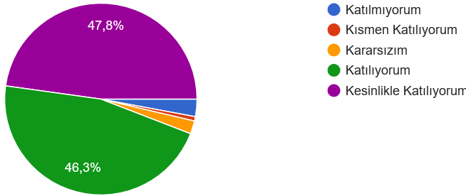

Şekil 2: İletişim Düzeyi
“Okul müdürü ile ihtiyaç duyduğumda rahatlıkla konuşabiliyorum.” sorusuna ankete katılan öğrencilerin % 44,1’i (60 öğrenci) Katılıyorum yönünde görüş belirtmişlerdir.
GÖRÜŞ | Yüzde | Kişi Sayısı
Katılmıyorum | %11 | 15
Kısmen Katılıyorum | %7,4 | 10
Kararsızım | %16,2 | 22
Katılıyorum | %44,1 | 60
Kesinlikle Katılıyorum | %21,3 | 29
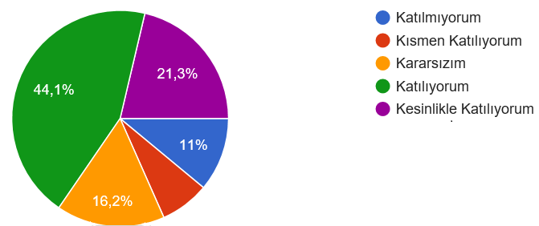
Şekil 3: Rehberlik Düzeyi
“Okulun rehberlik servisinden yeterince yararlanabiliyorum.” sorusuna ankete katılan öğrencilerin % 57,4’ü (78 öğrenci) Katılıyorum yönünde görüş belirtmişlerdir.
GÖRÜŞ | Yüzde | Kişi Sayısı
Katılmıyorum | %8,8 | 12
Kısmen Katılıyorum | %3,7 | 5
Kararsızım | %11 | 15
Katılıyorum | %57,4 | 78
Kesinlikle Katılıyorum | %19,1 | 26
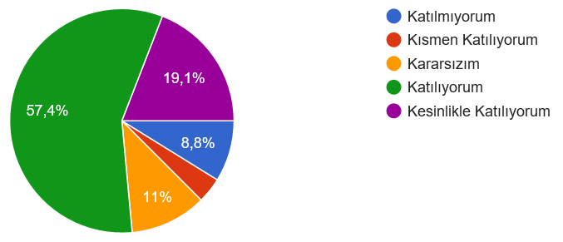
Şekil 4: Görüşlerini Dikkate Alma Düzeyi
“Okula ilettiğimiz öneri ve isteklerimiz dikkate alınır.” sorusuna ankete katılan öğrencilerin % 47,1’i (64 öğrenci) Katılıyorum yönünde görüş belirtmişlerdir.
GÖRÜŞ | Yüzde | Kişi Sayısı
Katılmıyorum | %8,1 | 11
Kısmen Katılıyorum | %6,6 | 9
Kararsızım | %16,9 | 23
Katılıyorum | %47,1 | 64
Kesinlikle Katılıyorum | %21,3 | 29
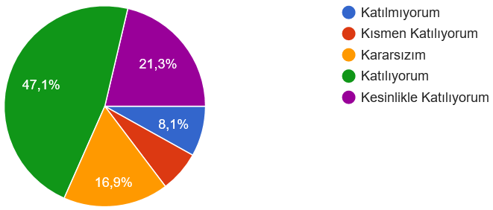
Şekil 5: Güvenlik Düzeyi Bakışı
“Okulda kendimi güvende hissediyorum.” sorusuna ankete katılan öğrencilerin % 45,6’sı (62 öğrenci) Katılıyorum yönünde görüş belirtmişlerdir.
GÖRÜŞ | Yüzde | Kişi Sayısı
Katılmıyorum | %6,6 | 9
Kısmen Katılıyorum | %2,9 | 4
Kararsızım | %4,4 | 6
Katılıyorum | %45,6 | 62
Kesinlikle Katılıyorum | %40,4 | 55
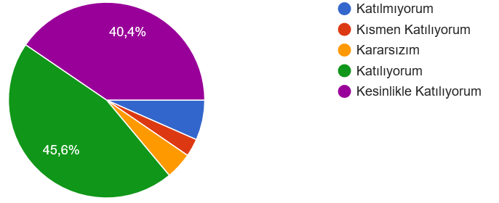
Şekil 6: Kararlara Katılım Düzeyi
“Okulda öğrencilerle ilgili alınan kararlarda bizlerin görüşleri alınır.” sorusuna ankete katılan öğrencilerin % 51,5’i (70 öğrenci) Katılıyorum yönünde görüş belirtmişlerdir.
GÖRÜŞ | Yüzde | Kişi Sayısı
Katılmıyorum | %5,9 | 8
Kısmen Katılıyorum | %8,8 | 12
Kararsızım | %17,6 | 24
Katılıyorum | %51,5 | 70
Kesinlikle Katılıyorum | %16,2 | 22
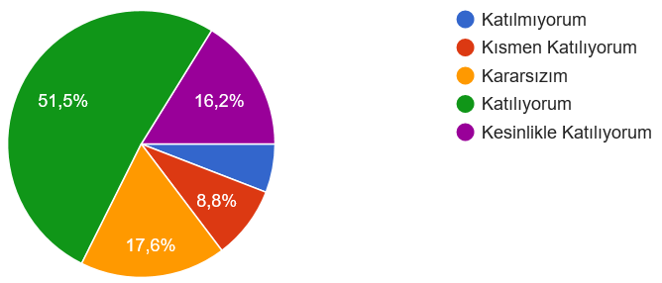
Şekil 7: Farklı Yöntem Kullanma Düzeyi
“Öğretmenler yeniliğe açık olarak derslerin işlenişinde çeşitli yöntemler kullanmaktadır.” sorusuna ankete katılan öğrencilerin % 58,8’i (80 öğrenci) Katılıyorum yönünde görüş belirtmişlerdir.
GÖRÜŞ | Yüzde | Kişi Sayısı
Katılmıyorum | %4,4 | 6
Kısmen Katılıyorum | %1,5 | 2
Kararsızım | %7,4 | 10
Katılıyorum | %58,8 | 80
Kesinlikle Katılıyorum | %27,9 | 38
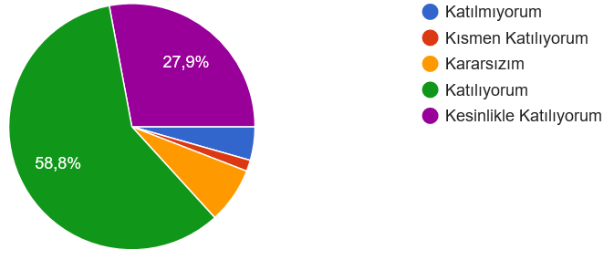
Şekil 8: Araç-Gereç Yeterliliğine Bakış
GÖRÜŞ | Yüzde | Kişi Sayısı
Katılmıyorum | %5,1 | 7
Kısmen Katılıyorum | %2,2 | 3
Kararsızım | %5,1 | 7
Katılıyorum | %50 | 68
Kesinlikle Katılıyorum | %37,5 | 51
“Derslerde konuya göre uygun araç gereçler kullanılmaktadır.” sorusuna ankete katılan öğrencilerin % 50’si (68 öğrenci) Katılıyorum yönünde görüş belirtmişlerdir.
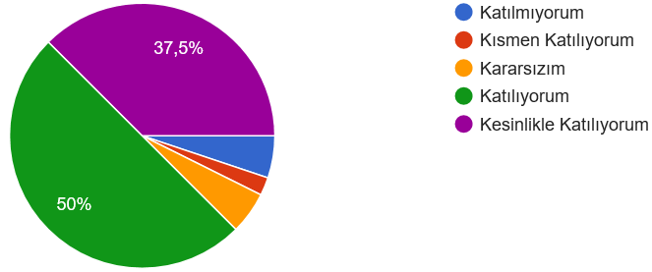
Şekil 9: Dinlenme Süresine Bakışı
“Teneffüslerde ihtiyaçlarımı giderebiliyorum.” sorusuna ankete katılan öğrencilerin % 53,7’si (73 öğrenci) Katılıyorum yönünde görüş belirtmişlerdir.
GÖRÜŞ | Yüzde | Kişi Sayısı
Katılmıyorum | %5,1 | 7
Kısmen Katılıyorum | %2,2 | 3
Kararsızım | %3,7 | 5
Katılıyorum | %53,7 | 73
Kesinlikle Katılıyorum | %35,3 | 48
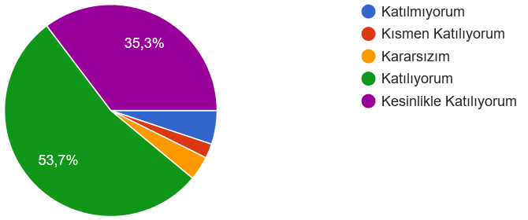
Şekil 10: Okulun Temizlik Düzeyine Bakış
“Okulun içi ve dışı temizdir.” sorusuna ankete katılan öğrencilerin % 43,4’ü (59 öğrenci) Katılıyorum yönünde görüş belirtmişlerdir.
GÖRÜŞ | Yüzde | Kişi Sayısı
Katılmıyorum | %11,8 | 16
Kısmen Katılıyorum | %8,1 | 11
Kararsızım | %19,1 | 26
Katılıyorum | %43,4 | 59
Kesinlikle Katılıyorum | %17,6 | 24
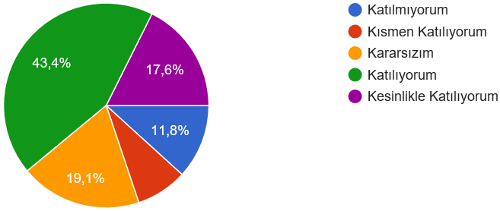
Şekil 11: Okul Binası Yeterlilik Düzeyine Bakış
“Okulun binası ve diğer fiziki mekânlar yeterlidir.” sorusuna ankete katılan öğrencilerin % 52,2’si (71 öğrenci) Katılıyorum yönünde görüş belirtmişlerdir.
GÖRÜŞ | Yüzde | Kişi Sayısı
Katılmıyorum | %11,8 | 16
Kısmen Katılıyorum | %8,8 | 12
Kararsızım | %12,5 | 17
Katılıyorum | %52,2 | 71
Kesinlikle Katılıyorum | %14,7 | 20
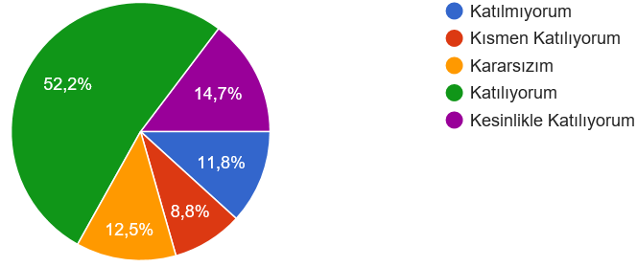
Şekil 12: Okul Kooperatifine Bakış
“Okul kantininde satılan malzemeler sağlıklı ve güvenlidir.” sorusuna ankete katılan öğrencilerin % 36,8’i (50 öğrenci) Katılıyorum yönünde görüş belirtmişlerdir.
GÖRÜŞ | Yüzde | Kişi Sayısı
Katılmıyorum | %19,1 | 26
Kısmen Katılıyorum | %5,9 | 8
Kararsızım | %22,1 | 30
Katılıyorum | %36,8 | 50
Kesinlikle Katılıyorum | %16,2 | 22
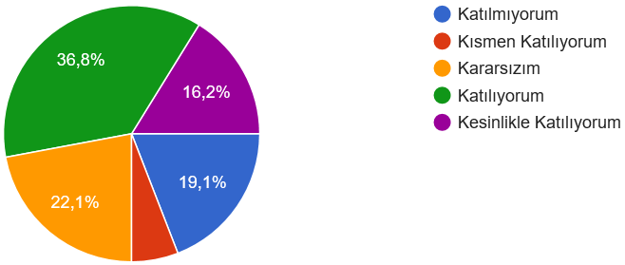
Şekil 13: Okul Etkinliklerine Bakış
“Okulumuzda yeterli miktarda sanatsal ve kültürel faaliyetler düzenlenmektedir.” sorusuna ankete katılan öğrencilerin % 52,2’si (71 öğrenci) Katılıyorum yönünde görüş belirtmişlerdir.
GÖRÜŞ | Yüzde | Kişi Sayısı
Katılmıyorum | %3,7 | 5
Kısmen Katılıyorum | %7,4 | 10
Kararsızım | %11,8 | 16
Katılıyorum | %52,2 | 71
Kesinlikle Katılıyorum | %25 | 34
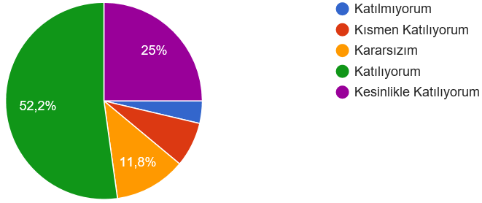

Öğretmen Anketi Sonuçları:

Okulumuzda görev yapmakta olan toplam 25 öğretmenin tamamına uygulanan anket sonuçları aşağıda yer almaktadır.

Şekil 1: Katılımcı Karar Alma Seviyesi
“Okulumuzda alınan kararlar, çalışanların katılımıyla alınır” sorusuna anket çalışmasına katılan 25 öğretmenimizin %68’i (17 öğretmen) Katılıyorum yönünde görüş belirtmişlerdir.
GÖRÜŞ | Yüzde | Kişi Sayısı
Katılmıyorum | %0 | 0
Kısmen Katılıyorum | %8 | 2
Kararsızım | %8 | 2
Katılıyorum | %68 | 17
Kesinlikle Katılıyorum | %16 | 4
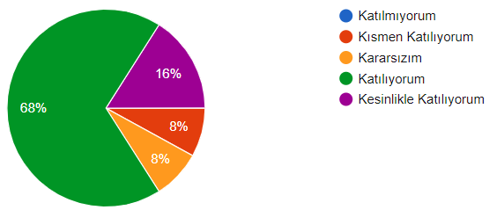

Şekil 2: Çalışanlarla İletişim Seviyesi

“Kurumdaki tüm duyurular çalışanlara zamanında iletilir.” sorusuna anket çalışmasına katılan 25 öğretmenimizin %64’i (16 öğretmen) Katılıyorum yönünde görüş belirtmişlerdir.
GÖRÜŞ | Yüzde | Kişi Sayısı
Katılmıyorum | %0 | 0
Kısmen Katılıyorum | %4 | 1
Kararsızım | %0 | 0
Katılıyorum | %64 | 16
Kesinlikle Katılıyorum | %32 | 8
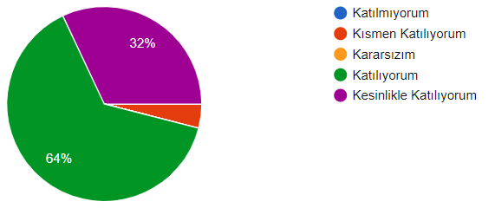
Şekil 3: Çalışanlara Yaklaşım Seviyesi

“Her türlü ödüllendirmede adil olma, tarafsızlık ve objektiflik esastır.” sorusuna anket çalışmasına katılan 25 öğretmenimizin %52’si (13 öğretmen) Katılıyorum yönünde görüş belirtmişlerdir.
GÖRÜŞ | Yüzde | Kişi Sayısı
Katılmıyorum | %0 | 0
Kısmen Katılıyorum | %12 | 3
Kararsızım | %12 | 3
Katılıyorum | %52 | 13
Kesinlikle Katılıyorum | %24 | 6
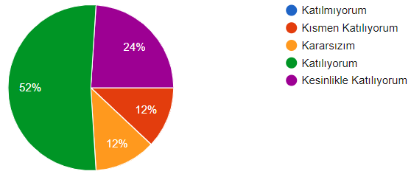
Şekil 4: Çalışanlara Değer Verme Seviyesi

“Kendimi, okulun değerli bir üyesi olarak görürüm.” sorusuna anket çalışmasına katılan 25 öğretmenimizin %52’i (13 öğretmen) Katılıyorum yönünde görüş belirtmişlerdir.
GÖRÜŞ | Yüzde | Kişi Sayısı
Katılmıyorum | %0 | 0
Kısmen Katılıyorum | %8 | 2
Kararsızım | %12 | 3
Katılıyorum | %52 | 13
Kesinlikle Katılıyorum | %28 | 7
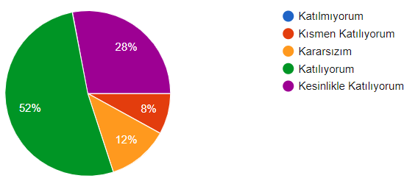
Şekil 5: Çalışanlara Mesleki Gelişim İmkanları Sunma Düzeyi

“Çalıştığım okul bana kendimi geliştirme imkânı tanımaktadır.” sorusuna anket çalışmasına katılan 25 öğretmenimizin %56’sı (14 öğretmen) Katılıyorum yönünde görüş belirtmişlerdir.
GÖRÜŞ | Yüzde | Kişi Sayısı
Katılmıyorum | %0 | 0
Kısmen Katılıyorum | %8 | 2
Kararsızım | %24 | 6
Katılıyorum | %56 | 14
Kesinlikle Katılıyorum | %12 | 3
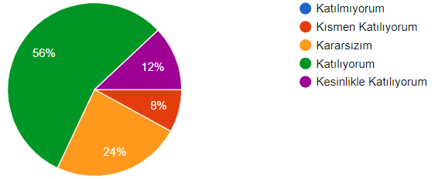
Şekil 6: Okulun Araç, Gereç, Donanım Yeterlilik Düzeyi

“Okul, teknik araç ve gereç yönünden yeterli donanıma sahiptir.” sorusuna anket çalışmasına katılan 25 öğretmenimizin %56’sı (14 öğretmen) Katılıyorum yönünde görüş belirtmişlerdir.
GÖRÜŞ | Yüzde | Kişi Sayısı
Katılmıyorum | %8 | 2
Kısmen Katılıyorum | %16 | 4
Kararsızım | %12 | 3
Katılıyorum | %56 | 14
Kesinlikle Katılıyorum | %8 | 2
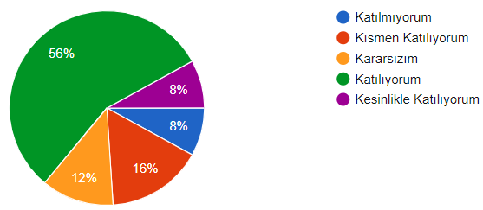
Şekil 7: Çalışanlara Yönelik Yapılan Sosyal Etkinlik Düzeyi
“Okulda çalışanlara yönelik sosyal ve kültürel faaliyetler düzenlenir.” sorusuna anket çalışmasına katılan 25 öğretmenimizin %28’i (7 öğretmen) Katılıyorum yönünde görüş belirtmişlerdir.

GÖRÜŞ | Yüzde | Kişi Sayısı
Katılmıyorum | %28 | 7
Kısmen Katılıyorum | %20 | 5
Kararsızım | %16 | 4
Katılıyorum | %28 | 7
Kesinlikle Katılıyorum | %8 | 2
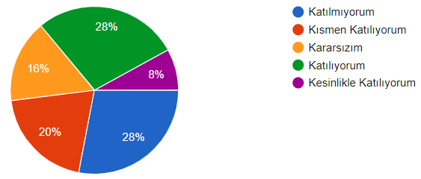
Şekil 8: Çalışanlara Yaklaşım Düzeyi

“Okulda öğretmenler arasında ayrım yapılmamaktadır.” sorusuna anket çalışmasına katılan 25 öğretmenimizin %60’i (15 öğretmen) Katılıyorum yönünde görüş belirtmişlerdir.
GÖRÜŞ | Yüzde | Kişi Sayısı
Katılmıyorum | %4 | 1
Kısmen Katılıyorum | %12 | 3
Kararsızım | %4 | 1
Katılıyorum | %60 | 15
Kesinlikle Katılıyorum | %20 | 5
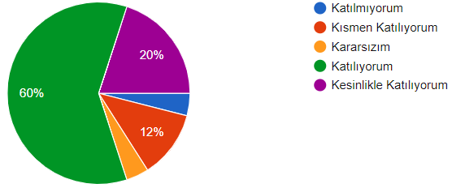
Şekil 9: Çalışanların Topluma Etki Düzeyi
“Okulumuzda yerelde ve toplum üzerinde olumlu etki bırakacak çalışmalar yapmaktadır.” sorusuna anket çalışmasına katılan 25 öğretmenimizin %68’i (17 öğretmen) Katılıyorum yönünde görüş belirtmişlerdir.
GÖRÜŞ | Yüzde | Kişi Sayısı
Katılmıyorum | %0 | 0
Kısmen Katılıyorum | %8 | 2
Kararsızım | %8 | 2
Katılıyorum | %68 | 17
Kesinlikle Katılıyorum | %16 | 4
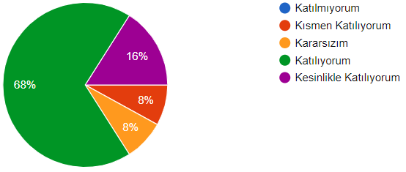
Şekil 10: Yöneticilerin Farklı Fikirler Oluşturma Düzeyi

“Yöneticilerimiz, yaratıcı ve yenilikçi düşüncelerin üretilmesini teşvik etmektedir.” sorusuna anket çalışmasına katılan 25 öğretmenimizin %60’i (15 öğretmen) Katılıyorum yönünde görüş belirtmişlerdir.
GÖRÜŞ | Yüzde | Kişi Sayısı
Katılmıyorum | %4 | 1
Kısmen Katılıyorum | %4 | 1
Kararsızım | %16 | 4
Katılıyorum | %60 | 15
Kesinlikle Katılıyorum | %16 | 4
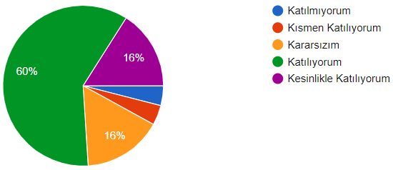
Şekil 11: Yöneticilerin Stratejik Planı Paylaşım Düzeyi

“Yöneticiler, okulun vizyonunu, stratejilerini, iyileştirmeye açık alanlarını vs. çalışanlarla paylaşır.” sorusuna anket çalışmasına katılan 25 öğretmenimizin %68’i (19 öğretmen) Katılıyorum yönünde görüş belirtmişlerdir.
GÖRÜŞ | Yüzde | Kişi Sayısı
Katılmıyorum | %4 | 1
Kısmen Katılıyorum | %0 | 0
Kararsızım | %0 | 0
Katılıyorum | %76 | 19
Kesinlikle Katılıyorum | %20 | 5
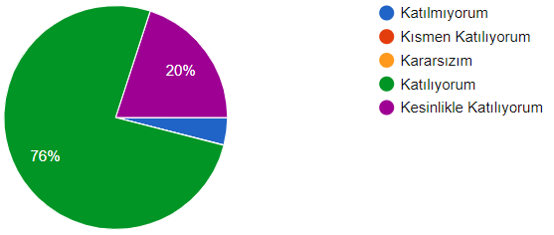
Şekil 12: Çalışanlara Yönelik Dinlenme Alanı Yeterlilik Seviyesi

“Okulumuzda sadece öğretmenlerin kullanımına tahsis edilmiş yerler yeterlidir.” sorusuna anket çalışmasına katılan 25 öğretmenimizin %68’i (17 öğretmen) Katılıyorum yönünde görüş belirtmişlerdir.
GÖRÜŞ | Yüzde | Kişi Sayısı
Katılmıyorum | %12 | 3
Kısmen Katılıyorum | %12 | 3
Kararsızım | %4 | 1
Katılıyorum | %68 | 17
Kesinlikle Katılıyorum | %4 | 1
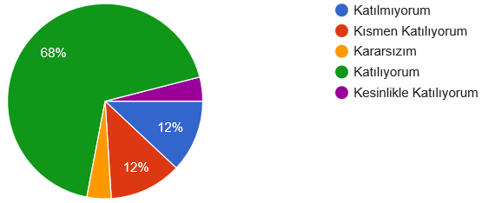
Şekil 13: Çalışanların Kendini Yenileme Düzeyine Bakışı

“Alanıma ilişkin yenilik ve gelişmeleri takip eder ve kendimi güncellerim.” sorusuna anket çalışmasına katılan 25 öğretmenimizin %76’sı (19 öğretmen) Katılıyorum yönünde görüş belirtmişlerdir.
GÖRÜŞ | Yüzde | Kişi Sayısı
Katılmıyorum | %0 | 0
Kısmen Katılıyorum | %8 | 2
Kararsızım | %8 | 2
Katılıyorum | %68 | 17
Kesinlikle Katılıyorum | %16 | 4
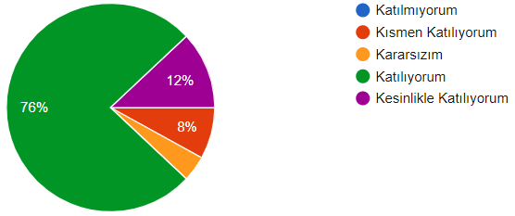

Veli Anketi Sonuçları:

Ankete istekli olanlardan 160 kişi katılmıştır. Okulumuzda öğrenim gören öğrencilerin velilerine yönelik gerçekleştirilmiş olan anket çalışması sonuçları aşağıdaki gibidir.

Şekil 1: Velilerin Çalışanlara Ulaşabilme Seviyesi
“İhtiyaç duyduğumda okul çalışanlarıyla rahatlıkla görüşebiliyorum.” sorusuna ankete katılmış olan 160 velimizin %52,5’i (84 veli) Katılıyorum yönünde görüş belirtmişlerdir.
GÖRÜŞ | Yüzde | Kişi Sayısı
Katılmıyorum | %6,3 | 10
Kısmen Katılıyorum | %6,9 | 11
Kararsızım | %3,8 | 6
Katılıyorum | %52,5 | 84
Kesinlikle Katılıyorum | %30,6 | 49
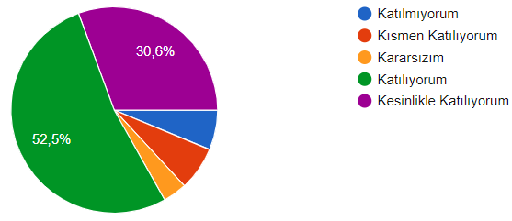

Şekil 2: Velilerle İletişim Kurabilme Düzeyi
“Bizi ilgilendiren okul duyurularını zamanında öğreniyorum.” sorusuna ankete katılmış olan 160 velimizin %51,2’si (82 veli) Katılıyorum yönünde görüş belirtmişlerdir.
GÖRÜŞ | Yüzde | Kişi Sayısı
Katılmıyorum | %3,1 | 5
Kısmen Katılıyorum | %9,4 | 15
Kararsızım | %3,8 | 6
Katılıyorum | %51,2 | 82
Kesinlikle Katılıyorum | %32,5 | 52
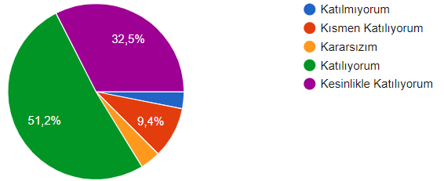
Şekil 3: Velilerin Rehberlik Hizmetinde Faydalanma Düzeyi
“Öğrencimle ilgili konularda okulda rehberlik hizmeti alabiliyorum.” sorusuna ankete katılmış olan 160 velimizin %50,6’sı (81 veli) Katılıyorum yönünde yönde görüş belirtmişlerdir.
GÖRÜŞ | Yüzde | Kişi Sayısı
Katılmıyorum | %7,5 | 12
Kısmen Katılıyorum | %6,3 | 10
Kararsızım | %10 | 16
Katılıyorum | %50,6 | 81
Kesinlikle Katılıyorum | %25,6 | 41
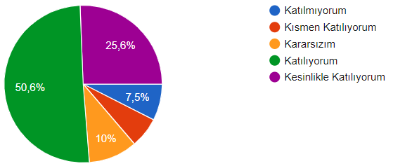
Şekil 4: Velilerin Görüşlerinin Dikkate Alınma Düzeyi
“Okula ilettiğim istek ve şikâyetlerim dikkate alınıyor.” sorusuna ankete katılmış olan 160 velimizin %50,6’sı (84 veli) Katılıyorum yönünde yönde görüş belirtmişlerdir.
GÖRÜŞ | Yüzde | Kişi Sayısı
Katılmıyorum | %7,5 | 12
Kısmen Katılıyorum | %12,5 | 20
Kararsızım | %10 | 16
Katılıyorum | %50,6 | 81
Kesinlikle Katılıyorum | %19,4 | 31
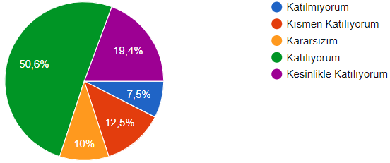
Şekil 5: Velilerin Etkili Ders İşleme Yöntemlerine Bakış Düzeyi
“Öğretmenler yeniliğe açık olarak derslerin işlenişinde çeşitli yöntemler kullanmaktadır.” sorusuna ankete katılmış olan 160 velimizin %46,3’ü (74 veli) Katılıyorum yönünde yönde görüş belirtmişlerdir.
GÖRÜŞ | Yüzde | Kişi Sayısı
Katılmıyorum | %6,9 | 11
Kısmen Katılıyorum | %7,5 | 12
Kararsızım | %6,3 | 10
Katılıyorum | %46,3 | 74
Kesinlikle Katılıyorum | %33,1 | 53
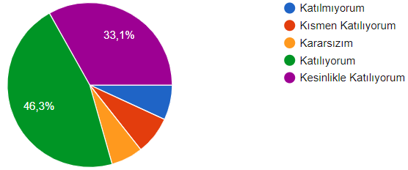
Şekil 6: Velilerin Okul Güvelik Seviyesine Bakış Düzeyi
“Okulda yabancı kişilere karşı güvenlik önlemleri alınmaktadır.” sorusuna ankete katılmış olan 160 velimizin %45’i (72 veli) Katılıyorum yönünde yönde görüş belirtmişlerdir.
GÖRÜŞ | Yüzde | Kişi Sayısı
Katılmıyorum | %5,6 | 9
Kısmen Katılıyorum | %7,5 | 12
Kararsızım | %5,6 | 9
Katılıyorum | %45 | 72
Kesinlikle Katılıyorum | %36,3 | 58
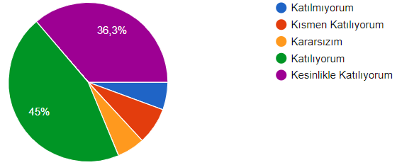
Şekil 7: Velilerin Kararlara Katılım Düzeyi
“Okulda bizleri ilgilendiren kararlarda görüşlerimiz dikkate alınır. ” sorusuna ankete katılmış olan 160 velimizin %51,2’si (82 veli) Katılıyorum yönünde yönde görüş belirtmişlerdir.
GÖRÜŞ | Yüzde | Kişi Sayısı
Katılmıyorum | %5,6 | 9
Kısmen Katılıyorum | %11,3 | 18
Kararsızım | %10 | 16
Katılıyorum | %51,2 | 82
Kesinlikle Katılıyorum | %21,9 | 35
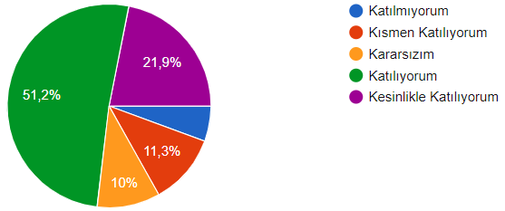
Şekil 8: Velilerin E-okul Kullanım Düzeyi
“E-Okul Veli Bilgilendirme Sistemi ile okulun internet sayfasını düzenli olarak takip ediyorum.” sorusuna ankete katılmış 160 velimizin %43,1’i (69 veli) Katılıyorum yönünde yönde görüş belirtmişlerdir.
GÖRÜŞ | Yüzde | Kişi Sayısı
Katılmıyorum | %16,3 | 26
Kısmen Katılıyorum | %12,5 | 20
Kararsızım | %4,4 | 7
Katılıyorum | %43,1 | 69
Kesinlikle Katılıyorum | %23,8 | 38
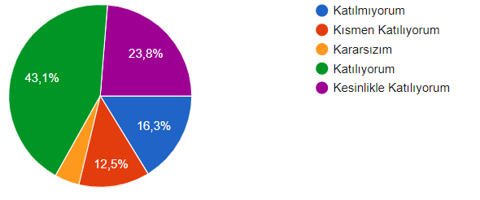
Şekil 9: Velilerin, Öğrencilerinin Okula Olan Sevgisine Bakış Düzeyi
“Çocuğumun okulunu sevdiğini ve öğretmenleriyle iyi anlaştığını düşünüyorum.” sorusuna ankete katılmış olan 160 velimizin %46,9’u (75 veli) Kesinlikle Katılıyorum yönünde yönde görüş belirtmişlerdir.
GÖRÜŞ | Yüzde | Kişi Sayısı
Katılmıyorum | %2,5 | 4
Kısmen Katılıyorum | %1,9 | 3
Kararsızım | %3,1 | 5
Katılıyorum | %45,6 | 73
Kesinlikle Katılıyorum | %46,9 | 75
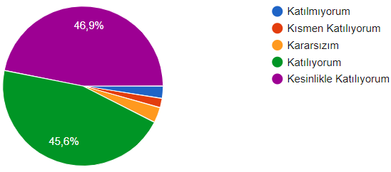
Şekil 10: Velilerin, Okul Donanım Yeterlilik Seviyesine Bakış Düzeyi
“Okul, teknik araç ve gereç yönünden yeterli donanıma sahiptir.” sorusuna ankete katılmış olan 160 velimizin %35’i (56 veli) Katılıyorum yönünde yönde görüş belirtmişlerdir.
GÖRÜŞ | Yüzde | Kişi Sayısı
Katılmıyorum | %15,6 | 25
Kısmen Katılıyorum | %20,6 | 33
Kararsızım | %16,3 | 26
Katılıyorum | %35 | 56
Kesinlikle Katılıyorum | %12,5 | 20
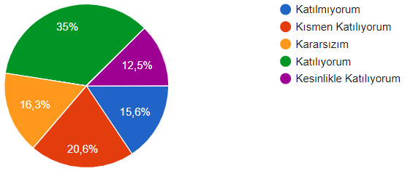
Şekil 11: Velilerin, Okul Temizliğine Bakış Düzeyi
“Okul her zaman temiz ve bakımlıdır.” sorusuna ankete katılmış olan 160 velimizin %39,4’i (63 veli) Katılıyorum yönünde yönde görüş belirtmişlerdir.
GÖRÜŞ | Yüzde | Kişi Sayısı
Katılmıyorum | %15 | 24
Kısmen Katılıyorum | %25 | 40
Kararsızım | %8,8 | 14
Katılıyorum | %39,4 | 63
Kesinlikle Katılıyorum | %11,9 | 19
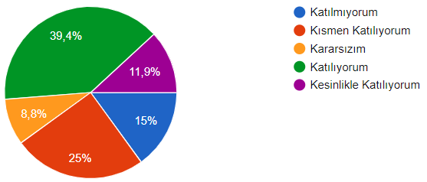
Şekil 12: Velilerin, Okul Binasının Yeterlilik Bakış Düzeyi
“Okulun binası ve diğer fiziki mekânlar yeterlidir.” sorusuna ankete katılmış olan 160 velimizin %43,8’i (70 veli) Katılıyorum yönünde yönde görüş belirtmişlerdir.
GÖRÜŞ | Yüzde | Kişi Sayısı
Katılmıyorum | %16,9 | 27
Kısmen Katılıyorum | %13,8 | 22
Kararsızım | %15 | 24
Katılıyorum | %43,8 | 70
Kesinlikle Katılıyorum | %10,6 | 17
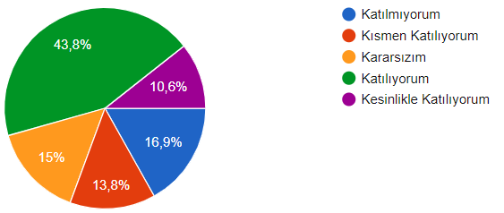
Şekil 13: Velilerin, Okuldaki Etkinlik Düzeyine Bakışı
“Okulumuzda yeterli miktarda sanatsal ve kültürel faaliyetler düzenlenmektedir.” sorusuna ankete katılmış olan 160 velimizin %41,9’i (67 veli) Katılıyorum yönünde yönde görüş belirtmişlerdir.
GÖRÜŞ | Yüzde | Kişi Sayısı
Katılmıyorum | %12,5 | 20
Kısmen Katılıyorum | %20 | 32
Kararsızım | %14,4 | 23
Katılıyorum | %41,9 | 67
Kesinlikle Katılıyorum | %11,3 | 18
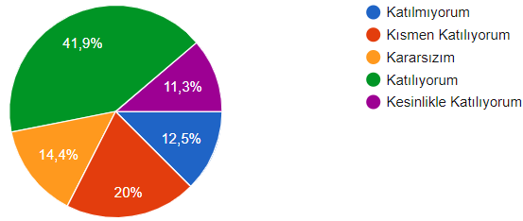

GZFT (Güçlü, Zayıf, Fırsat, Tehdit) Analizi

Okulumuzun temel istatistiklerinde verilen okul künyesi, çalışan bilgileri, bina bilgileri, teknolojik kaynak bilgileri ve gelir
gider bilgileri ile paydaş anketleri sonucunda ortaya çıkan sorun ve gelişime açık alanlar iç ve dış faktör olarak değerlendirilerek
GZFT tablosunda belirtilmiştir. Dolayısıyla olguyu belirten istatistikler ile algıyı ölçen anketlerden çıkan sonuçlar tek bir analizde ,
birleştirilmiştir.

Kurumun güçlü ve zayıf yönleri donanım, malzeme, çalışan, iş yapma becerisi, kurumsal iletişim gibi çok çeşitli alanlarda
kendisinden kaynaklı olan güçlülükleri ve zayıflıkları ifade etmektedir ve ayrımda temel olarak okul müdürü/müdürlüğü
kapsamından bakılarak iç faktör ve dış faktör ayrımı yapılmıştır.

İçsel Faktörler
Güçlü Yönler
Güçlü Yönler
Öğrenciler | - Öğrenci davranışları olumlu gelişim göstermektedir.
Çalışanlar | - Öğretmen kadrosunun genç olması.  - Öğretmenlerin yenilikçi anlayış içinde olması.  - Öğretmen kadrosunun kurumdaki hizmet ortalamasının fazla olması.  - İdare ve öğretmenlerin uyum içinde olması.
Veliler | - Eğitim-öğretim hizmetinde öğretmene destek olması.
Bina ve Yerleşke | - Derslik sayısının yeterli olması.  - Okul bahçesinin geniş olması.  - Okul yerleşim alanının trafikten uzak olması.
Donanım | - Teknolojik araçlarının yeterli olması.
Bütçe | - Gelir -gider yönünden olumsuzluk olmaması.  - Bütçenin doğru bir şekilde kullanılması.
Yönetim Süreçleri | - İdarenin çalışanlarla uyum içinde çalışması.  - Kararlar alınırken paydaşlarında sürece dahil edilmesi.
İletişim Süreçleri | - İletişimin paydaşlarla zamanında ve sorunsuz olarak gerçekleştirilmesi.

Zayıf Yönler

Zayıf Yönler
Öğrenciler | - Anasınıfı ve ilkokul düzeyindeki öğrencilerin hazır bulunuşluk düzeylerinin düşük olması.  - Öğrencilerin motivasyon eksikliği.  - Öğrencilerin sosyokültürel düzeyinin düşük olması.
Çalışanlar | - Çalışanlara yönelik sosyal faaliyetlerin ve katılımın yetersiz olması.
Veliler | - Eğitim düzeylerinin düşük olması.  - Evde öğrencilere eğitim-öğretimde yeterli destek olunamaması.
Bina ve Yerleşke | - Bahçenin oyun alanı bakımından planlı ve düzenli olmaması.  - Okulun bulunduğu çevrenin ıssız olması.
Donanım | - Akıllı tahtanın olmaması.  - Beden eğitimi ve oyun dersinde kullanılacak araç gereçlerin yeterli olmaması.
Bütçe | - Velilerin ekonomik bütçelerinin düşük olması.  - Velilerin okula yeteri kadar ekonomik destekte bulunmaması.
Yönetim Süreçleri | - Toplantılara velilerin yeteri kadar katılım göstermemesi.
İletişim Süreçleri | - Velilerle iletişimde anlaşılabilirlilik seviyesinin düşük olması.

Dışsal Faktörler
Fırsatlar
Fırsatlar
Politik | - Kararlar alınırken tüm çalışanların görüşlerinin alınması.  - Paydaşlara yaklaşımda özel durumları dikkate alınarak davranılması.  - Alınan kararların uygulanmasında tüm çalışanların kararlı bir tutum göstermesi.
Ekonomik | - Sanayi bölgesine yakın olması.
Sosyolojik | - Aile yapısının genç olması.
Teknolojik | - Okul çevresinde internet kafe ve benzeri yerlerin olmaması.
Mevzuat-Yasal | - Çalışanların, mevzuat ve yasaları dikkate alması ve uygun hareket etmesi.
Ekolojik | - Şehir merkezinden uzak olması.

Tehditler
Tehditler
Politik | - Ön yargılardan dolayı bazı yeni kayıtların başka okullara yapılması.  - Yapılan kişisel gelişim eğitimlerinin eğitim-öğretimi aksatması.
Ekonomik | - Velilerin ekonomik seviyesinin düşük olması.  - Okula yapılan bağışların yeterli olmaması.
Sosyolojik | - Okulun bulunduğu bölgenin çok göç alması.  - Parçalanmış ailelerin çok olması.  - Geniş aile yapısının ve ataerkil aile yapısının baskın olması.
Teknolojik | - Okul internetinin sınırlı olması.  - Teknolojik araç ve gereçlerin çağın gerisinde kalması.
Mevzuat-Yasal | - Mevzuatın çok sık değişmesi.  - Mevzuat değişikliğinde çalışanların görüşünün yeteri kadar alınmaması.
Ekolojik | - Okul etrafında başıboş hayvanların olması.  - Okulun şehir kenarında olması.

Gelişim ve Sorun Alanları
Gelişim ve sorun alanları analizi ile GZFT analizi sonucunda ortaya çıkan sonuçların planın geleceğe yönelim bölümü ile ilişkilendirilmesi ve buradan hareketle hedef, gösterge ve eylemlerin belirlenmesi sağlanmaktadır.
Gelişim ve sorun alanları ayrımında eğitim ve öğretim faaliyetlerine ilişkin üç temel tema olan Eğitime Erişim, Eğitimde Kalite ve kurumsal Kapasite kullanılmıştır. Eğitime erişim, öğrencinin eğitim faaliyetine erişmesi ve tamamlamasına ilişkin süreçleri; Eğitimde kalite, öğrencinin akademik başarısı, sosyal ve bilişsel gelişimi ve istihdamı da dâhil olmak üzere eğitim ve öğretim sürecinin hayata hazırlama evresini; Kurumsal kapasite ise kurumsal yapı, kurum kültürü, donanım, bina gibi eğitim ve öğretim sürecine destek mahiyetinde olan kapasiteyi belirtmektedir.

Eğitime Erişim | Eğitimde Kalite | Kurumsal Kapasite
Okullaşma Oranı | Akademik Başarı | Kurumsal İletişim
Okula Devam/ Devamsızlık | Sosyal, Kültürel ve Fiziksel Gelişim | Kurumsal Yönetim
Okula Uyum, Oryantasyon | Sınıf Tekrarı | Bina ve Yerleşke
Özel Eğitime İhtiyaç Duyan Bireyler | İstihdam Edilebilirlik ve Yönlendirme | Donanım
Yabancı Öğrenciler | Öğretim Yöntemleri | Temizlik, Hijyen
Hayatboyu Öğrenme | Ders araç gereçleri | İş Güvenliği, Okul Güvenliği
 |  | Taşıma ve servis

Gelişim ve sorun alanlarına ilişkin GZFT analizinden yola çıkılarak saptamalar yapılırken yukarıdaki tabloda yer alan ayrımda belirtilen temel sorun alanlarına dikkat edilmesi gerekmektedir.

Gelişim ve Sorun Alanlarımız
1.TEMA: EĞİTİM VE ÖĞRETİME ERİŞİM
1 | Okul öncesi eğitime erişime yeterli seviyenin olmaması.
2 | Özel eğitime ihtiyaç duyan bireylerin uygun eğitime erişimi.
3 | Sınıf tekrarı
2.TEMA: EĞİTİM VE ÖĞRETİMDE KALİTE
1 | Sanatsal ve Sportif faaliyetler
2 | Eğitsel, mesleki ve kişisel rehberlik hizmetleri
3 | Öğrencilerin kitap okuma seviyesi
4 | Sportif araç gereçlerin yeterli olmaması.

3.TEMA: KURUMSAL KAPASİTE
1 | Çalışanların ödüllendirilmesi ve motive edilmesi.
2 | Donatım eksikliği.
3 | İş süreçleri ve görev tanımlarının net olmaması.
4 | Ekonomik kaynakların arttırılması.
5 | Denetim anlayışından rehberlik anlayışına geçilemediği algısı.
6 | Hizmeti içi eğitim kalitesi

III. BÖLÜM
Misyon, Vizyon ve Temel Değerler

MİSYON, VİZYON VE TEMEL DEĞERLER
Okul Müdürlüğümüzün Misyon, vizyon, temel ilke ve değerlerinin oluşturulması kapsamında öğretmenlerimiz, öğrencilerimiz, velilerimiz, çalışanlarımız ve diğer paydaşlarımızdan alınan görüşler, sonucunda stratejik plan hazırlama ekibi tarafından oluşturulan Misyon, Vizyon, Temel Değerler; Okulumuz üst kurulana sunulmuş ve üst kurul tarafından onaylanmıştır.

MİSYONUMUZ
BİREYSEL YETENEKLERİNİN VE ÖĞRENME GÜCÜNÜN FARKINDA OLAN,

YAŞADIKÇA ÖĞRENEN BİREYLER YETİŞTİRİRİZ.

VİZYONUMUZ

BAŞARILARI İLE ANILAN ÇAĞDAŞ BİR EĞİTİM KURUMU OLMAK.

TEMEL DEĞERLERİMİZ
- Öğrenci merkezli eğitim anlayışını benimseriz.
- Dil, ırk, cinsiyet, siyasal düşünce, felsefî inanç, din, mezhep ve benzeri sebeplere dayalı ayrım yapmaz, insan haklarına saygılıyızdır.
- Eleştirilere ve önerilere her zaman açık oluruz.
- Öğrenmeyi temel ihtiyaç kabul ederiz.
- Sağlıklı bir çalışma ortamı içerisinde çalışanları tanıyarak fikirlerine değer verir ve işimizi önemseriz.
- Kendine güvenen ve inanan değerli bireyler yetiştiririz.
- Kendimizi geliştirmeye önem verir, yenilikçi fikirlerden yararlanırız.
- Öğrencilerin, öğrenmeyi öğrenmesi ilk hedefimizdir.
- İnsan yaşamını bir değer olarak kabul eder ve insan haklarına saygı duyarız.
- Olaylara çok yönlü ve tarafsız bakarız.
- Öğrenme problemi olan öğrencilerimiz için özel destek programları hazırlarız.
- Başarıları teşvik eder ve ödüllendiririz.
- Öğrencilerimiz, bütün çalışmalarımızın odak noktasıdır.

IV. BÖLÜM
Amaç-Hedef ve Eylemler

AMAÇ, HEDEF VE EYLEMLER

TEMA I: EĞİTİM VE ÖĞRETİME ERİŞİM
Eğitim ve öğretime erişim okullaşma ve okul terki, devam ve devamsızlık, okula uyum ve oryantasyon, özel eğitime ihtiyaç duyan bireylerin eğitime erişimi, yabancı öğrencilerin eğitime erişimi ve hayat boyu öğrenme kapsamında yürütülen faaliyetlerin ele alındığı temadır.

Stratejik Amaç 1:
Kayıt bölgemizde yer alan çocukların anasınıfı okullaşma oranlarını artıran, öğrencilerin uyum ve devamsızlık sorunlarını gideren etkin bir yönetim yapısı kurulacaktır.

Performans Göstergeleri
No | Performans  Göstergesi | Mevcut | HEDEF
 |  | 2018 | 2019 | 2020 | 2021 | 2022 | 2023
PG.1.1.a | Kayıt bölgesindeki öğrencilerden ana sınıfına kayıt yaptıranların oranı (%) | 55 | 65 | 75 | 85 | 90 | 100
PG.1.1.b | Ana sınıfına yeni başlayan öğrencilerden oryantasyon eğitimine katılanların oranı (%) | 40 | 50 | 60 | 70 | 80 | 100
PG.1.1.c | Ana sınıfına devam etmeyen öğrencilerin velileriyle yapılan görüşme sonucunda okula kazanım oranı. | 0 | 60 | 70 | 80 | 90 | 100
PG.1.1.d | Erken çocukluk eğitiminde desteklenen şartları elverişsiz öğrenci sayısı | 0 | 2 | 2 | 2 | 3 | 4
Stratejik Hedef 1.1. Kayıt bölgemizde yer alan anasınıfı çağındaki çocukların okullaşma oranları artırılacak ve öğrencilerin uyum ve devamsızlık sorunları da giderilecektir.

Eylemler
No | Eylem İfadesi | Eylem Sorumlusu | Eylem Tarihi
1.1.1. | Kayıt bölgesinde yer alan öğrencilerin tespiti çalışması yapılacaktır. | Okul Stratejik Plan Ekibi | 01 Eylül-20 Eylül
1.1.2 | Ana sınıfı oryantasyon eğitimi tüm velilere duyurulacaktır. | Müdür Yardımcısı | 01 Eylül-20 Eylül
1.1.3 | Devamsızlık yapan öğrencilerin tespiti ve erken uyarı sistemi için çalışmalar yapılacaktır. | Rehberlik Servisi | Her ayın son haftası
1.1.4 | Devamsızlık yapan öğrencilerin velileri ile özel aylık toplantı ve görüşmeler yapılacaktır. | Müdür Yardımcısı, Rehberlik Servisi, İlgili Sınıf Öğretmeni | Her ayın son haftası
1.1.5 | Erken çocukluk eğitiminde desteklenen şartları elverişsiz öğrenci sayısı | Okul idaresi -Öğretmenler | Her ayın son haftası

TEMA II: EĞİTİM VE ÖĞRETİMDE KALİTENİN ARTIRILMASI
Eğitim ve öğretimde kalitenin artırılması başlığı esas olarak eğitim ve öğretim faaliyetinin hayata hazırlama işlevinde yapılacak çalışmaları kapsamaktadır. Bu tema altında akademik başarı, sınav kaygıları, sınıfta kalma, ders başarıları ve kazanımları, disiplin sorunları, öğrencilerin bilimsel, sanatsal, kültürel ve sportif faaliyetleri ile istihdam ve meslek edindirmeye yönelik rehberlik ve diğer mesleki faaliyetler yer almaktadır.

Stratejik Amaç 2:

Bilimsel, kültürel, sanatsal ve sportif faaliyetleri arttırarak, öğrencilerimizi toplumda etkili bireyler olabilmesini sağlamak.
Stratejik Hedef 2.1. Bilimsel, kültürel, sanatsal ve sportif faaliyetlerin sayısı arttırılmasını sağlamak.

Performans Göstergeleri
No | Performans  Göstergesi | Mevcut |  | HEDEF
 |  | 2018 | 2019 |  | 2020 | 2021 | 2022 | 2023
PG.2.1.a | Bilimsel, kültürel, sanatsal ve sportif faaliyet sayısı. | 5 | 8 |  | 10 | 14 | 16 | 20
PG.2.1.b | Bilimsel, kültürel, sanatsal ve sportif faaliyetlere katılan velilerin tüm velilere oranı. | 30 | 40 |  | 50 | 60 | 70 | 80
PG.2.1.c. | Bilimsel, kültürel, sanatsal ve sportif yarışmalara katılan öğrencilerin tüm öğrencilere oranı. | 50 | 60 |  | 70 | 80 | 90 | 100
PG.2.1.d. | Bilimsel, kültürel, sanatsal ve sportif yarışmalarda ödüllendirilen öğrenci sayısı. | 20 | 30 |  | 40 | 50 | 60 | 70

Eylemler
No | Eylem İfadesi | Eylem Sorumlusu | Eylem Tarihi
2.1.1. | Bilimsel, kültürel, sanatsal ve sportif faaliyet sayısı arttırılacaktır. | 4. Sınıf Öğretmenleri | Her Eğitim-Öğretim Yılı Dönem Başında
2.1.2 | Bilimsel, kültürel, sanatsal ve sportif faaliyetler velilerin katılım sayısı arttırılacaktır. | 3. Sınıf Öğretmenleri | Etkinlik tarihinden itibaren en az 1 hafta önce
2.1.3 | Bilimsel, kültürel, sanatsal ve sportif yarışmalara katılan öğrenci sayısı arttırılacaktır. | 2. Sınıf Öğretmenleri | Etkinlik tarihinden itibaren en az 1 hafta önce
2.1.4 | Bilimsel, kültürel, sanatsal ve sportif yarışmalarda ödül sayısı arttırılacaktır. | Okul İdaresi ve Okul Aile Birliği | Her etkinlik sonrası

TEMA III: KURUMSAL KAPASİTE
Stratejik Amaç 3:
Eğitim ve öğretim faaliyetlerinin daha nitelikli olarak verilebilmesi için okulumuzun kurumsal kapasitesi güçlendirilecektir.

Stratejik Hedef 3.1. Okulumuzun fiziki, teknolojik ve beşeri kaynaklarını, değişen ve gelişen koşullara uygun hale getirerek güçlendirmek.

Performans Göstergeleri
No | Performans  Göstergesi | Mevcut |  | HEDEF
 |  | 2018 | 2019 |  | 2020 | 2021 | 2022 | 2023
PG.3.1.a | Okulun araç-gereç memnuniyet oranı (%) | 60 | 70 |  | 75 | 80 | 85 | 90
PG.3.1.b | Kişisel Gelişim alanında verilen seminer sayısı | 0 | 1 |  | 2 | 3 | 4 | 5
PG.3.1.c. | Okul temizliğinden memnuniyet oranı (%) | 60 | 70 |  | 75 | 80 | 85 | 90
PG.3.1.d. | Tasarım ve beceri atölye sayısı | 0 | 0 |  | 1 | 1 | 1 | 1

Eylemler
No | Eylem İfadesi | Eylem Sorumlusu | Eylem Tarihi
3.1.1. | Okulun araç-gereç sayısı arttırılacaktır. | İdare ve okul aile birliği. | Eğitim-Öğretim yılı boyunca
3.1.2 | Konusunda uzman kişisel gelişim uzmanları ile görüşülerek okulumuza davet edilecek öğrencilerle buluşturulacaktır. | Rehberlik Servisi | Eğitim-Öğretim yılı boyunca
3.1.3 | Temizlik konulu projeler yürütülecek, öğretmen ve öğrencilerin projede aktif yer almaları sağlanacaktır. | Proje Yönetim Ekibi | Eğitim-Öğretim yılı boyunca
3.1.4 | Tasarım ve beceri atölye açılıp sayısı arttırılacak | İdare ve okul aile bir. | 1 yıl

V.BÖLÜM
Maliyetlendirme

MALİYETLENDİRME
Tablo 8: 2019-2023 Stratejik Planı Faaliyet/Proje Maliyetlendirme Tablosu
Kaynak Tablosu | 2019 | 2020 | 2021 | 2022 | 2023 | Toplam
Genel Bütçe | 0 | 0 | 0 | 0 | 0 | 0
Valilikler ve Belediyelerin Katkısı | 0 | 0 | 0 | 0 | 0 | 0
Diğer (Okul Aile Birlikleri) | 5000 | 6000 | 7000 | 8000 | 9000 | 35000
TOPLAM | 5000 | 6000 | 7000 | 8000 | 9000 | 35000

VI. BÖLÜM
İzleme ve Değerlendirme

İzleme ve Değerlendirme
Okulumuz Stratejik Planı izleme ve değerlendirme çalışmalarında 5 yıllık Stratejik Planın izlenmesi ve 1 yıllık gelişim planın izlenmesi olarak ikili bir ayrıma gidilecektir.
Stratejik planın izlenmesinde 6 aylık dönemlerde izleme yapılacak denetim birimleri, il ve ilçe millî eğitim müdürlüğü ve Bakanlık denetim ve kontrollerine hazır halde tutulacaktır. Yıllık planın uygulanmasında yürütme ekipleri ve eylem sorumlularıyla aylık ilerleme toplantıları yapılacaktır. Toplantıda bir önceki ayda yapılanlar ve bir sonraki ayda yapılacaklar görüşülüp karara bağlanacaktır.

